LINGUAGEM CIENTÍFICA E COTIDIANA EM ESPAÇO NÃO FORMAL DE ENSINO: POSSIBILIDADES NA FABRICAÇÃO DE SABÃO

Joana Laura de Castro Martins¹, Ana Paula Hilbig², Luana Taís Vier³, Vanessa Neunfeld⁴, Clésio Rafael Malesczyk⁵, Fabiane de Andrade Leite⁶

¹ Universidade Federal da Fronteira Sul (UFFS) Campus Cerro Largo/ Fundação de Amparo à Pesquisa do Estado do Rio Grande do Sul (FAPERGS),
joanalauradecastro@hotmail.com
² Universidade Federal da Fronteira Sul (UFFS) Campus Cerro Largo/ Programa Institucional de bolsas de Iniciação à docência,
anapaulahilbig@hotmail.com
³ Universidade Federal da Fronteira Sul (UFFS) Campus Cerro Largo/ Programa Institucional de bolsas de Iniciação à docência,
luaninhavier2010@hotmail.com
⁴ Universidade Federal da Fronteira Sul (UFFS) Campus Cerro Largo/ Programa Institucional de bolsas de Iniciação à docência,
vane.neunfeld@hotmail.com
⁵ Universidade Federal da Fronteira Sul (UFFS) Campus Cerro Largo
clesiomalesczyk@gmail.com
⁶ Universidade Federal da Fronteira Sul (UFFS) Campus Cerro Largo
fabiane.leite@uffs.edu.br

RESUMO: Apresenta-se neste texto um relato de experiência realizado no decorrer do estágio não-formal de ensino, componente curricular de um curso de licenciatura em Química. As ações envolveram um grupo de licenciandos que, a partir do planejamento de um projeto de ensino, realizaram atividades com objetivo de promover a conscientização acerca da reutilização de óleo de cozinha e a conscientização com o correto descarte deste produto. Para tanto, foram realizados encontros de sensibilização nas escolas, organização de pontos de coleta de óleo na comunidade e uma oficina de fabricação de sabão em um Clube de Mães. No processo, foram identificados aspectos significativos quanto ao trabalho docente em um contexto de ensino não-formal, entre os quais destacam-se as relações entre a linguagem científica e a linguagem cotidiana que possibilitaram aprendizagens acerca do conhecimento químico.

Palavras-Chaves: linguagem científica, estágio curricular, formação de professores

1 INTRODUÇÃO
Apresentamos neste texto um relato das ações realizadas no componente curricular Estágio Curricular Supervisionado II: Projeto de Ensino, do curso de Química Licenciatura da Universidade Federal da Fronteira Sul – Campus Cerro Largo/RS. As vivências ocorreram em um contexto de ensino não formal que envolveu a comunidade e um clube de mães do município de Salvador das Missões/RS.
O estágio em espaços não formais de ensino é uma oportunidade para o futuro professor compreender as possibilidades e desafios de contextos de ensino para além do ambiente escolar. Segundo Gohn (2006), a educação não-formal é uma educação voltada para o ser humano como um todo, cidadão do mundo, homens e mulheres. Em hipótese alguma ela substitui ou compete com a Educação Formal, escolar. Poderá ajudar na complementação dessa última, via programações específicas, articulando escola e comunidade educativa localizada no território de entorno da escola (GOHN, 2006). Assim, o ensino não formal é um processo que se realiza fora de um ambiente escolar, fora de um ambiente organizado.
Um dos enfoques centrais do presente estudo busca analisar como ocorre o processo de aprendizagem no ensino de Química em um contexto não formal. Ainda, pretendemos identificar possíveis relações que os sujeitos envolvidos estabelecem para a compreensão de conhecimentos químicos. Nesse sentido, a realização do estágio não formal teve como objetivo empreender ações de um projeto de ensino elaborado acerca da temática da Educação Ambiental, mais especificamente, da importância de promover conscientização, em uma comunidade local, da reutilização de óleo de cozinha.
Destacamos que a realização do projeto de ensino é a ação principal do estágio que, por meio dessa vivência formativa, busca contribuir para o processo formativo de futuros professores da área de Ciências da Natureza. Ainda, ressaltamos a importância de trabalhar para além da sala de aula, em contextos que busquem uma aprendizagem colaborativa, aonde podemos, a partir de projetos, envolver a comunidade em questões sociais, para que a mesma se sinta participativa e responsável pelas mudanças ocorridas na sociedade.
O projeto elaborado apresenta como intenção empreender ações que ressaltam a importância das pessoas evitarem o despejo dos óleos de fritura na rede de esgoto, promovendo assim a saúde da população, o reaproveitamento de resíduos e a demonstração de que o óleo de fritura residual pode ser utilizado na fabricação de outros materiais, como o sabão ecológico, reduzindo-se assim os impactos ambientais ocasionados pelo descarte inadequado deste óleo.
Com esse propósito, apresentamos na sequência a descrição das atividades realizadas e os resultados que identificamos a partir da vivência compartilhada por futuros professores de Química no contexto de ensino não-formal.

2 METODOLOGIA/ DETALHAMENTO DAS ATIVIDADES
O presente relato decorre das ações empreendidas na realização de um projeto que foi elaborado por um grupo de licenciandos e, posteriormente realizado, durante o estágio curricular supervisionado II: projeto de ensino. O planejamento das ações ocorreu com o auxílio da professora orientadora do estágio e foi organizado em três etapas distintas. Em um primeiro momento organizamos o contato com a comunidade escolhida para a realização da vivência, sendo esta o município de Salvador das Missões/RS. O contato inicial foi realizado na prefeitura do município que se prontificou a contribuir com a realização das ações junto a comunidade.
Na sequência, planejamos a distribuição de folders (FIGURA 1), os quais readaptamos de um modelo retirado da internet, com o intuito de conscientizar a toda população acerca do descarte correto do óleo. Na oportunidade, divulgamos os postos de coleta de óleo residual que organizamos junto a prefeitura, a qual se responsabilizou de destinar o mesmo a uma empresa que reutilizará esse óleo na fabricação de sabão.
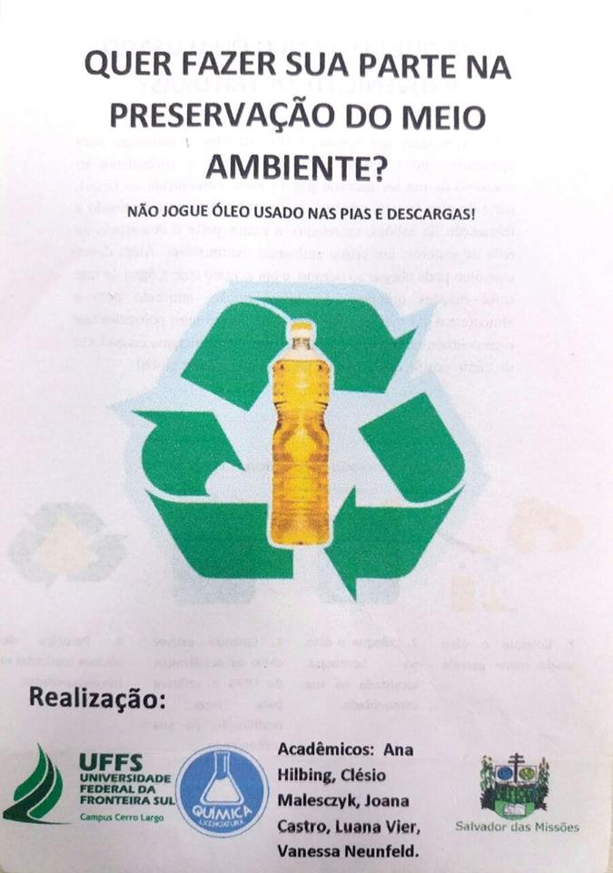
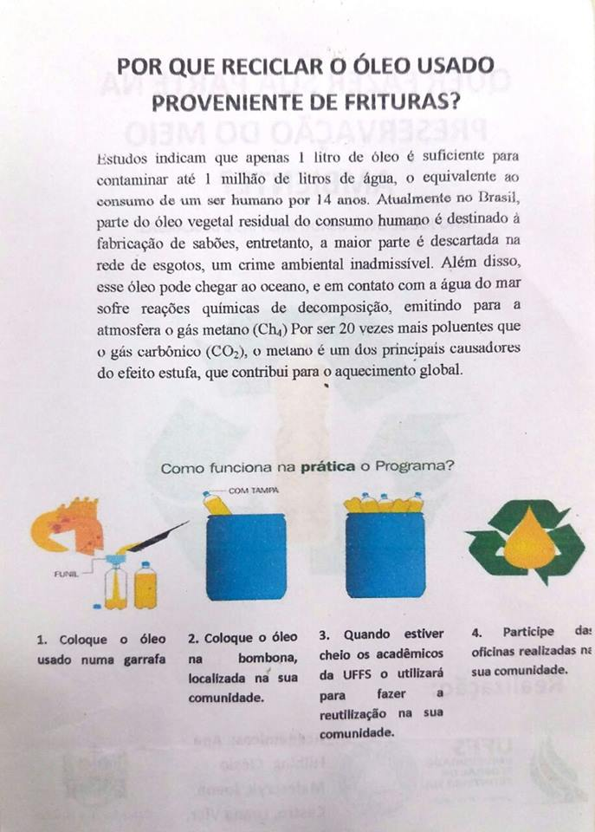
Figura 1 - Folder

Em outra etapa, organizamos a realização de uma oficina para reutilização do óleo de cozinha descartado nos postos de coleta. A oficina foi planejada para ser realizada em um Clube de Mães da comunidade e tinha como objetivo a conscientização da reutilização do óleo por meio da fabricação de sabão.
As ações foram realizadas no Grupo de mães Sempre Unidas, que tem sua sede na Linha Isabel Norte, Salvador das Missões. Atualmente, o grupo de mães conta com 22 sócias, que se reúnem no período da tarde na segunda quarta-feira do mês.
O grupo é acompanhado por uma extencionista da Empresa de Assistência Técnica e Extensão Rural (EMATER). A extencionista, juntamente com as mulheres do grupo, desenvolve diversos trabalhos/projetos dos mais variados temas, como por exemplo, fazer bolachas, conserva de legumes, fabricação de pomadas e cremes com produtos naturais, oficinas relacionadas a saúde, fabricação de artesanato, entre outros.
Na oficina, buscamos contribuir para que as participantes estabelecessem relações entre a linguagem científica e a linguagem cotidiana. Em um primeiro momento fizemos um levantamento acerca dos conhecimentos prévios que elas possuíam, sobre o descarte incorreto do óleo vegetal, seus malefícios e formas de reutilização do mesmo. Após, apresentamos à elas uma possibilidade de reutilização do óleo, e partimos para a fabricação de sabão, atrelando suas vivências aos conhecimentos científicos/químicos.

3 RESULTADOS E ANÁLISE
A Educação Ambiental é a base para o equilíbrio do ecossistema, ocupando lugar de suma importância na atualidade, por promover a conscientização ambiental, para conservação e melhoria da qualidade de vida dos seres vivos. A questão ambiental vem sendo debatida mundialmente, pois com o aumento populacional a produção de resíduos, ocasionalmente, tem sido um grande problema. O descarte incorreto de óleo vegetal causa uma enorme degradação ambiental, como afirmam CAVALCANTE et al:

o óleo de cozinha jogado diretamente na pia ou no solo prejudica os lençóis freáticos, os rios, os lagos e o solo, além de causar o entupimento das redes de esgotos, provocando a impermeabilização, contribuindo para o aquecimento global. Portanto, a reciclagem do óleo vegetal, além de preservar o meio ambiente é uma alternativa para solucionar os problemas da rede de esgoto, onde são colocados produtos químicos altamente tóxicos, causando danos irreparáveis e nocivos ao meio ambiente. (CAVALCANTE et al, 2014, p. 02.)

Com o aquecimento do óleo no processo de fritura, uma complexa série de reações produzem compostos de degradação, sendo que mais de 400 compostos químicos diferentes têm sido identificados em óleos de fritura deteriorados (STEEL, 2002, apud SCHIMANKO e BATISTA, 2009, p. 04.). Para Braga (2006) a presença de óleos e graxas diminui a área de contato entre a superfície da água e o ar atmosférico, impedindo dessa forma, a transferência do oxigênio da atmosfera para a água. Além da vedação dos estômatos das plantas e órgãos respiratórios dos animais, a impermeabilização das raízes de plantas e a sua ação tóxica para os seres aquáticos (BRAGA, 2006).
Ainda, o consumo de frituras tem contribuído para o aumento do uso de óleos e gorduras vegetais, visto que é um processo culinário de grande aceitação em todas as idades e classes sociais (MASON et al., 1999). São produzidos cerca de 100 milhões de toneladas de óleos e gorduras anualmente e utilizados no processamento de alimentos, ração animal, indústria óleo-química, dos quais grande maioria é destinado para a produção de sabão e outros materiais tenso-ativos (PEREIRA, et al. 2002). Ainda para Pereira et al (2008) o óleo e gordura estão destinados a fabricação de biodiesel. Partindo dessas inúmeras formas de reutilização do óleo de cozinha focaremos na fabricação do sabão ecológico que, segundo Schimanko e Batista (2009):

sabão é um produto obtido da reação de soda com ácidos graxos, de origem animal ou vegetal, (saponificação) e que também tem propriedade de efetuar uma ação pontual durante a limpeza, isto é, romper a tensão superficial da água permitindo interagir com o material a ser limpo. O sabão é solúvel em água e, por sua propriedade surfactante, é usado para lavar. (SCHIMANKO e BATISTA, 2009, p. 05.)

Assim, ao realizarmos as ações buscamos, nos diálogos com as participantes do clube de mães (FIGURA 2), compreensões acerca do descarte do óleo de cozinha utilizado em suas casas. Ainda, identificamos conhecimentos prévios da fabricação de sabão como a substituição da soda cáustica por cinzas, porém observamos que elas não tinham conhecimento das razões do uso. O diálogo evidenciou o que Chassot denomina de saber popular, que, de acordo com o autor, é “aquele que detém, socialmente, o menor prestígio, isto é, o que resiste a menos códigos” e acrescenta que, “aliás, popular pode significar vulgar, trivial, plebeu. Talvez devêssemos recordar que este saber popular, em algum tempo, foi/é/será um saber científico” (2006, p.207).
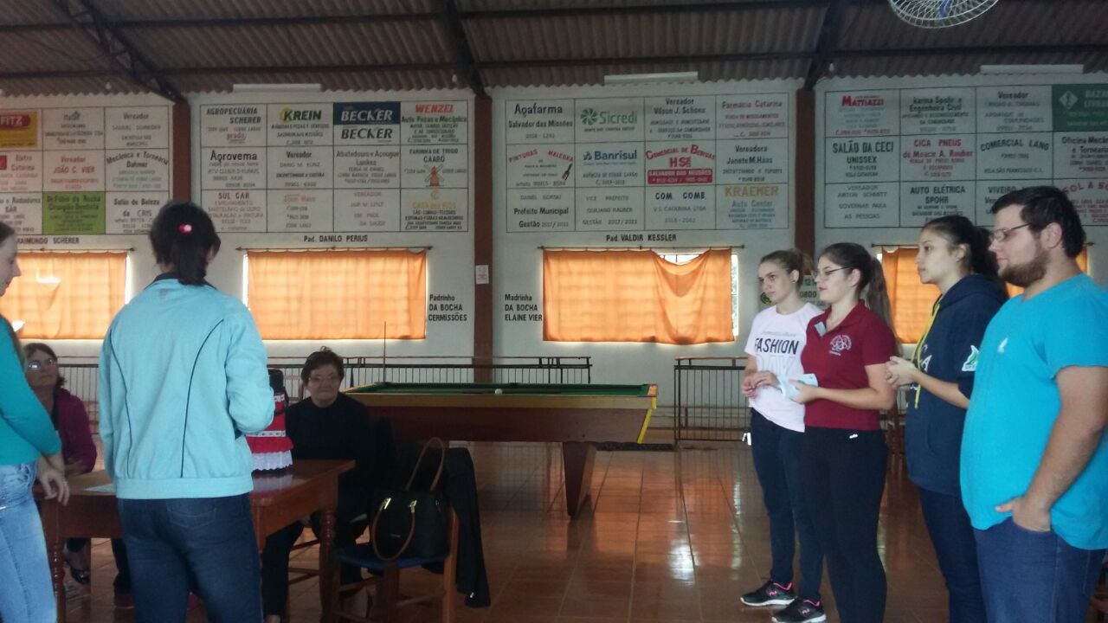
Figura 2 - Alunos e orientadora do estágio conscientizando o clube de mães acerca das consequências que o descarte incorreto de óleo traz para o meio ambiente
Elas também demonstraram preocupação em relação aos materiais e métodos utilizados, ressaltando que deveríamos usar bacias de plástico e colheres de madeira para a fabricação do sabão, pois sabiam por experiência própria ou pelo relato de seus antepassados que a soda cáustica corroía outros materiais que não fosse plástico ou madeira. Achamos conveniente evidenciar o quão corrosivo esse composto é, principalmente quando quente.
O hidróxido de sódio reage violentamente com alumínio, por isso panelas ou recipientes de alumínio não podem ser utilizados, e recipientes de vidro também não, pois esse composto também pode dissolver a sílica (o principal ingrediente do vidro, a dissolução é lenta, mas de qualquer forma, melhor evitar estragar o recipiente). Teoricamente pode-se usar também recipientes de aço para fazer a mistura, no entanto ele oxidará em locais com respingos de soda no final do processo, formando pontos de ferrugem, que podem contaminar o sabão ou estragar o recipiente em si.
Nos diálogos compartilhados, fomos surpreendidas no momento em que as mães participantes contestaram uma receita de sabão que havíamos levado, pois, segundo elas, estava inadequada, não parecia como processo tradicional que elas utilizavam e sabiam, por meio de suas vivências, que não daria certo. E foi o que aconteceu, a mistura não homogeneizou se tornando um aglomerado pastoso, não formou sabão.
O diálogo compartilhado (FIGURA 3) apresentou momentos de linguagem científica, mediados pelos licenciandos, e momentos de linguagem cotidiana das participantes. Nesse sentido, compreendemos, de acordo com Freitas e Quadros (2014, p. 2), que “a linguagem científica e a linguagem cotidiana têm características próprias que as distinguem”. Enquanto a linguagem científica é estrutural, atemporal e a-histórica, a linguagem cotidiana apresenta uma sequência linear, geralmente com uma ordem sequencial.
Em todo o processo tivemos o auxílio da orientadora, de forma especial para utilizarmos a linguagem química nas explicações das razões de ter ocorrido o erro. Damos ênfase que a obtenção do sabão (sal orgânico) ocorre através da mistura de um éster (proveniente de um ácido graxo) e uma base, o hidróxido de sódio. Assim, é importante que os ingredientes utilizados contenham as substâncias químicas, caso contrário as reações não ocorrem.
Destacamos no encontro que a fabricação decorre de dois processos químicos, o primeiro ao misturarmos o óleo com o álcool para a obtenção do éster, e o segundo da reação entre soda, dissolvida em água, no éster produzido. Na figura 4 se encontra o grupo de estágio, a orientadora e as mães participantes do encontro.

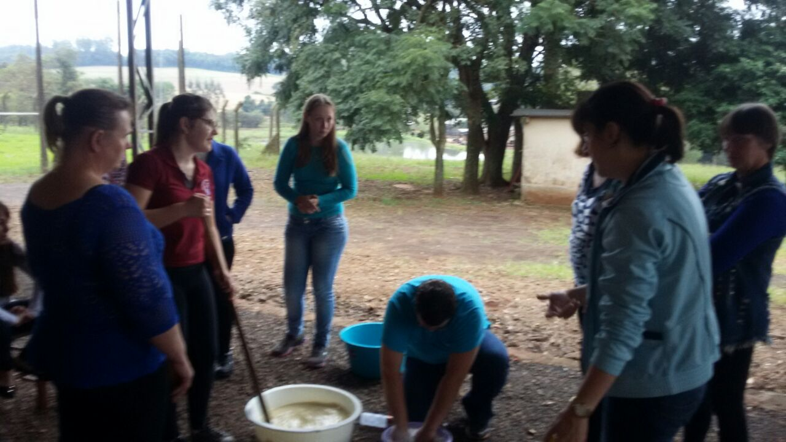
Figura 3 - Diálogos que foram se constituindo durante a fabricação do sabão
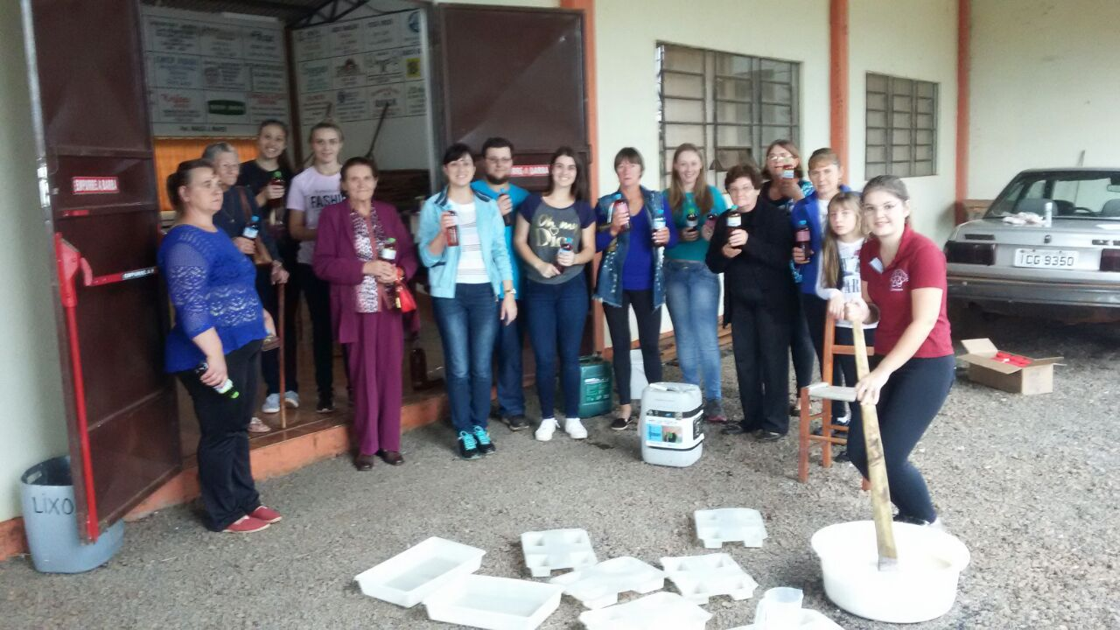
Figura 4 - Finalização do encontro com a distribuição de sabão para o clube de mães

4 CONCLUSÕES
O trabalho realizado permitiu o diálogo entre os saberes tradicional/popular e o conhecimento científico em relação ao processo de fabricação de sabão, de modo que as participantes tiveram a oportunidade de expor seus saberes cotidianos por meio de relatos durante a oficina e, adquiriram novas informações com a mediação dos futuros professores.
Na vivência do estágio não formal, identificamos os desafios das diferentes linguagens que emergiram no contexto e as possibilidades de estabelecermos relações entre elas.
Buscamos para além da conscientização ambiental a respeito do descarte incorreto do óleo vegetal, relacionar a linguagem científica/química com a linguagem do cotidiano, as quais foram sendo evidenciadas nas discussões com o clube de mães. As relações foram relevantes, pois além de aprendermos na prática a realização de um processo de saponificação, com relatos e explicações advindas da experiência de cada participante, compartilhamos conhecimentos químicos.
Essa experiência fez com que nós como futuros professores de química pensássemos sobre nossas práticas educacionais. Nossos alunos bem como as mães, as quais tivemos esse contato, não serão iniciados nessa linguagem científica e, para que haja compreensão dos conteúdos químicos, devemos buscar meios de oportunizar um aprendizado instigador aonde os conceitos sejam significados.

5 REFERÊNCIAS
BRAGA, A.G.S. Aplicação do projeto didático pedagógico “sabão ecológico” em uma escola pública de porto velho. Reget, Santa Maria, v. 18, n. 3, p.1268-1272, set. 2006;
CAVALCANTE et al. Educação ambiental: PRODUÇÃO DE SABÃO ECOLÓGICO NA ESCOLA NOSSA SENHORA APARECIDA EM CAMPINA GRANDE-PB. 2014, Disponível em http://www.revistascire.com.br/artigo/2014/OUTUBRO/educacaoAmientalProducaoDeSabao.pdf acesso em 04 de outubro de 2016;
CHASSOT, A. Alfabetização científica: questões e desafios para a educação. 4ª ed. Ijuí: Unijuí, 2006;
FREITAS, M. L.; QUADROS, A. L. Linguagem Científica e Cotidiana: como os estudantes explicam um fenômeno ambiental. ANAIS do XVII Encontro Nacional do Ensino de Química, 2014;
GOHN, M. G. Educação não-formal e cultura política. São Paulo: Cortez, 1999;
PEREIRA, E. B.; TEIXEIRA, R. M.; DE CASTRO, H. F.; FURIGO, Jr. Tratamento enzimático utilizando lípases em rejeitos industriais frigoríficos. COBEQ, XIV Congresso Brasileiro de Engenharia Química. Natal: RN, 2002;
SCHIMANKO, I.; BAPTISTA, J. A. Reciclagem de óleo comestível na produção de sabão: uma proposta ecológica para o ensino médio. In: XVI Encontro Centro-Oeste de Debates sobre Ensino de Química, 2009, Imtubiara-GO. Disponível em http://www.sbq.org.br/eneq/xv/resumos/R0937-1.pdf acesso em 05 de outubro de 2016;
SILVA, Bruno G. da; PUGET, Flavia P. SABÃO DE SÓDIO GLICERINADO: PRODUÇÃO COM ÓLEO RESIDUAL DE FRITURA. ENCICLOPÉDIA BIOSFERA, Centro Científico Conhecer - Goiânia, vol.6, N.11; 2010.

